修订记录
修订日期 | 申请流水号 |  | 修订内容摘要 |  |  |  |  | 页次 | 版本／次
2015.12.1 | - |  | 新建 |  |  |  |  | - | A/0
2016.10.1 | 16001 |  | 根据最新的质量管理体系认证规则对文件体系进行修订，使之符合最新的规则要求； |  |  |  |  | - | A/1
2017.10.01 | 17001 |  | 根据公司法人及组织架构内的管理人员变动，对文件进行了修改，使之符合公司和体系运行的要求； |  |  |  |  | - | B/0
2019.01.12 | 19001 |  | 根据公司业务情况变化及管理层人员变动，对文件进行了修改，使之符合公司和体系运行的要求； |  |  |  |  | - | B/1
2019.12.03 | 19002 |  | 根据最新ISO45001版职业健康安全管理体系标准，进行换版；根据公司管理层人员的变动，对文件进行了修改，使之符合公司和体系运行的要求； |  |  |  |  | - | C/0
2020.03.06 | 20001 |  | 根据最新GB/T45001职业健康安全管理体系标准，进行换版； |  |  |  |  | - | C/1
批准 |  |  |  | 审核 |  |  | 制作
王营军 |  |  |  | 刘哲 |  |  | 赵靖
分发单位 |  |  |  |  |  | 发行章戳
分发单位 |  |  |  |  | 分发编号 | 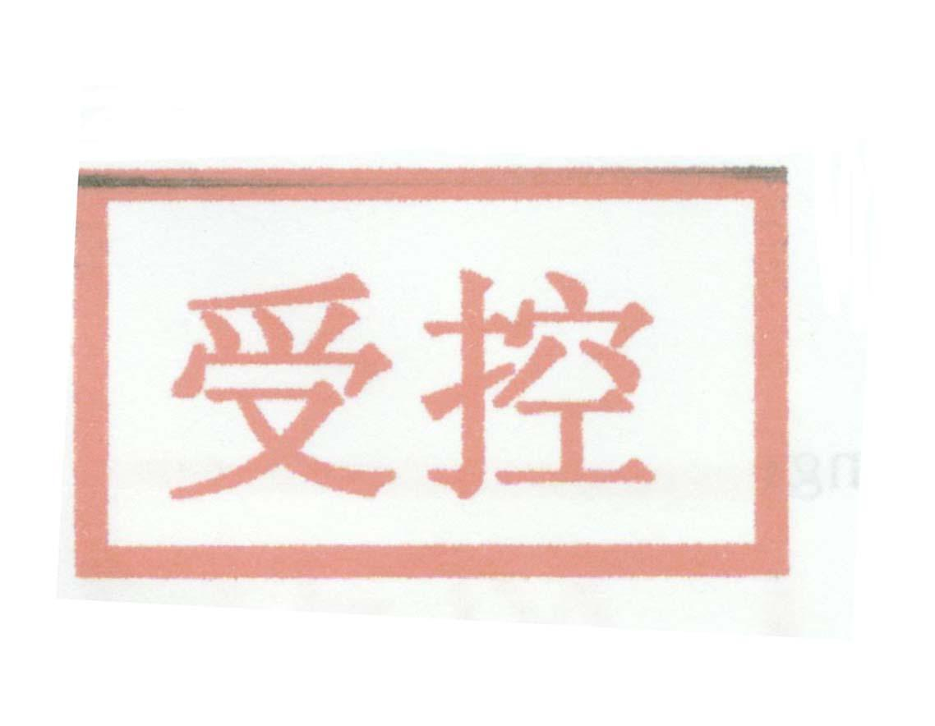
☑行政部 01
☑审核部 02
☑市场部 03
1.0 目的：
为保护英目世客户的合法权益，维护本公司的公正立场，确保英目世认证的质量，本公司将本着认真负责的精神和实事求是的原则，正确对待、妥善处理客户索要信息的请求、申诉、投诉、争议。
2.0 范围：
所有关于本公司服务过程可能产生的信息索要请求、申诉、投诉和争议事件。也适用于向英目世提出的对认证客户的投诉。
3.0引用文件
下列文件中的条款通过本文件的引用而成为本文件的条款。凡是注日期的引用文件，其随后所有的修改单(不包括勘误的内容)或修订版均不适用于本文件。凡是不注日期的引用文件，其最新版本适用于本文件。
CNAS-CC01管理体系认证机构要求
ISO/IEC TS 17021-2 CNAS-CC121《合格评定 管理体系审核与认证机构要求 第2 部分：实施环境管理体系审核及认证的能力要求》；
ISO/IEC TS 17021-3 CNAS-CC131《合格评定管理体系审核与认证机构要求第 3 部分：实施质量管理体系审核及认证的能力要求》，
《认证机构管理办法》
《质量管理体系认证规则》
CNAS-CC11《多场所组织的管理体系审核与认证》
CNAS-CC12《已认可的管理体系认证的转换》
CNAS-CC14《信息和通信技术（ICT）在审核中应用》
CNAS-CC105《确定管理体系审核时间》
GB/T19000《质量管理体系 基础和术语》
GB/T19001《质量管理体系 要求》
GB/T24001《环境管理体系要求及使用指南》
GB/T45001《职业健康安全管理体系 要求及使用指南》
GB/T31950《企业诚信管理体系》
GB/T23794《企业信用评价指标》
4.0 定义：
申诉：组织对认证机构作出的，与其期望的认证状态有关的不利决定（如拒绝接受认证申请、拒绝继续进行认证审核、要求采取纠正措施、变更认证范围、不予认证注册、暂停或撤销认证资格、阻碍获得认证注册的任何其他措施等）所提出的重新考虑的书面请求。
投诉：任何组织或个人向认证机构表达的，有别于申诉并希望得到答复的，对认证机构或获证组织的活动的不满意的书面表示。
争议：认证机构与组织在认证程序和认证技术问题方面不同意见的书面表述。
5.0 责权：
5.1市场部归口管理有关的客户索要信息的请求、申诉、投诉和争议。
5.2 市场部负责组织相关部门以书面形式回复有关的客户索要信息的请求。
5.3公正性委员会负责处理对所有的申诉和对领导层的投诉。
5.4总经理对投诉和争议的处理过程及处理结果负责，并指派投诉和争议处理工作组，该工作组的成员不应包括来自与申诉对象存在利害关系的人员。
5.5 获得国家、地方行政监管部门对其组织的有关重大质量、环境及职业健康安全事故的通报、处罚、媒体曝光等信息交审核部处理；对公司专兼职审核员、专职工作人员的投诉交行政部处理；对审核结论的申诉、投诉、争议交技术委员会处理。
5.6以上部门要保持整个申诉、投诉和争议过程的记录，并将记录整理交市场部。市场部要建立每一个过程的档案，并负责将处理工作组的调查报告报总经理批准，将处理的结果向相关人员通报。每份档案中附《申诉、投诉、争议处理单》和所有相关书面证据。处理单由对应责任部门人员填写确认；书面证据包括客户提交及内部调查产生的证据。

6.0 流程图：无。
7.0 程序内容：
7.1 客户索要信息的请求
7.1.1 由市场部负责组织相关部门以书面形式回复有关的客户索要信息的请求。为确保回复信息的正确性，市场部应根据职责权限确定对应的信息提供部门，并在正式回复客户前，以邮件等书面形式请可能相关的其他部门和/或人员对回复进行确认。市场部负责将客户请求索要的信息描述和正式的书面回复归档保存。上述邮件往来一律使用公司邮箱，邮件长期保存。
7.2 申诉
7.2.1 申诉处理工作组由公正性委员会指派组成。该成员不应包括来自组织或与申诉对象存在利害关系的人员。
7.2.2 申诉的提出、调查和决定不应造成针对申诉人的任何歧视行为。
7.2.3 组织应在接到英目世的决定或措施通知的30个工作日内向英目世市场部提出。
7.2.4 申诉应以书面文件形式提交英目世市场部，如为电话形式提出，应告知申诉人补充书面的申诉文件后方可受理。
7.2.5 在提交申诉的同时，应提交与申诉内容有关的形成文字的证据材料。
7.2.6 申诉处理
获证组织对认证决定有异议时，机构接受获证组织申诉并且及时进行处理，在60日内将处理结果形成书面通知送交获证组织。书面通知同时告知获证组织，若认为机构未遵守认证相关法律法规或本规则，并导致自身合法权益受到严重侵害的，可以直接向所在地认证监管部门或国家认监委投诉，也可以向相关认可机构投诉。
英目世市场部收到申诉文件后，应立即将申诉文件提交委员会，由委员会委托委员和指派申诉处理工作组处理。必要时，召开委员会全体会议进行讨论;申诉处理工作组有权采取各种措施获取证据及回应申诉，包括如召集听证会议、听取双方证词、现场调查、向专家咨询以及参考以前类似申诉的结果等，做出有根据的判断;听证会议在接到申诉的20个工作日内举行，并至少提前6个工作日将会议的时间和地点通知申诉人;申诉处理工作组和申诉方均有权在不迟于会议召开前6个工作日提出有关的证人姓名和地址。
7.2.7裁定
申诉处理工作组成员应公正判断，所有成员均受认可规范、英目世管理文件及本文件的约束;
申诉处理工作组做出对申诉的裁定后，将申诉报告报委员会批准后交市场部，由市场部以书面形式通知有关各方，该裁定具有约束力。处理决定的执行情况，由委员会主任负责监督。
自获证组织的申诉文件提交到英目世市场部后60天之内，申诉处理工作组必须对申诉做出裁定。
7.2.8 费用
申诉处理的费用及与申诉有关的合理支出由败诉方承担。
其它:当申诉人对申诉处理结果不满意时，可向英目世管理委员会或CNAS申诉。
7.3 投诉
7.3.1 投诉的提出:投诉应以书面形式在投诉所涉及事件发生后的30个工作日内向市场部提出，投诉人须提供所投诉事件的细节情况、投诉成立的理由及证据等证明材料并签章。对于以电话方式的投诉，公司第一接线人应明确告知对方,以书面形式邮寄至市场部。英目世一般对匿名投诉不予受理。
7.3.2 投诉处理:对英目世的投诉，根据投诉文件提供的线索，市场部对反映的情况进行调查核实，充分了解双方当事人的全部信息，由管理委员会指派调查组或总经理指派调查组进行现场调查获取证据。对投诉的决定应由与投诉事项无关的人员做出，或经其审查和批准，并应告知投诉人。
7.3.3 经过调查，做出采取何种措施以回应投诉的决定，在45个工作日内提出处理意见，并由市场部以书面方式正式通知投诉人。
7.3.4 调查组应跟踪和记录投诉，包括为回应投诉而采取的措施，并确保采取任何适当的纠正和纠正措施。
7.3.5 向英目世接受或由CNAS等转来的对获证组织的投诉，英目世将根据投诉文件的内容和性质，除按本规则的6.2.1-6.2.3条款处理，还应：
1）英目世在调查投诉时应考虑获证管理体系的有效性，必要时实施较短时间通知的审核。
2）英目世还应在适当的时间将投诉告知该客户。
7.2.6 由CNAS等转来对英目世的投诉，英目世将按本程序的6.2.1-6.2.3和8.1条款处理，并将处理结果及时报告CNAS等。
7.2.7 英目世应与客户及投诉人共同决定是否应将投诉事项公开，并在决定公开时，共同确定公开的程度。
7.2.8当投诉人对投诉处理结果不满意时，可提出申诉。
7.3 争议
7.3.1 争议的提出和处理：在认证审核过程中提出的争议，一般由审核组长与受审核方根据认证依据协商处理。对经协商仍不能取得一致意见的，审核组长有权先行决定。
7.3.2 不在认证审核现场提出的争议，应以书面文件形式向市场部提出，市场部负责人指定有关人员研究。必要时，审核部参于调查研究。
7.3.3 当争议人对争议处理结果不满意时，可按规定提出投诉或申诉。
8. 纠正措施
8.1 对于申诉、投诉及争议过程中出现的经核实的属英目世责任的不符合，由相关责任人确定不符合产生的原因并采取纠正措施，相关部门应评审纠正措施的有效性，必要时对责任人予以和不合格程度相当的处罚，具体执行《不符合的控制、纠正措施和预防措施程序》。
8.2 市场部对上述问题的整改负追踪责任，并保存整个处理全过程的记录，记录保存期限四年。
9. 约束规则
9.1 申诉、投诉或争议处理工作人员对其所涉及到的任何与申诉、投诉或争议有关的非公开情况负责。
9.2 参与申诉、投诉或争议处理工作的所有工作人员，均应保持客观公正。
9.3 与申诉、投诉或争议事件有直接利害关系（如在最近二年内参与了向申诉、投诉或争议涉及到的组织或任何其他方提供产品、过程和服务，咨询服务及体系设计、实施或保持等活动）的人员，均应回避该项申诉、投诉或争议的处理工作。
9.4 经查不属于英目世责任或获证组织责任的申诉、投诉及争议，市场部负责向有关人员做出适当的解释，如相关人员不满意可向CNCA、CNAS申诉。
10.0 相关文件：
10.1 《客户满意度管理程序》
10.2 《纠正与预防措施程序》
11.0 相关表单
11.1《申诉、投诉、争议处理单》

